Comunități energetice

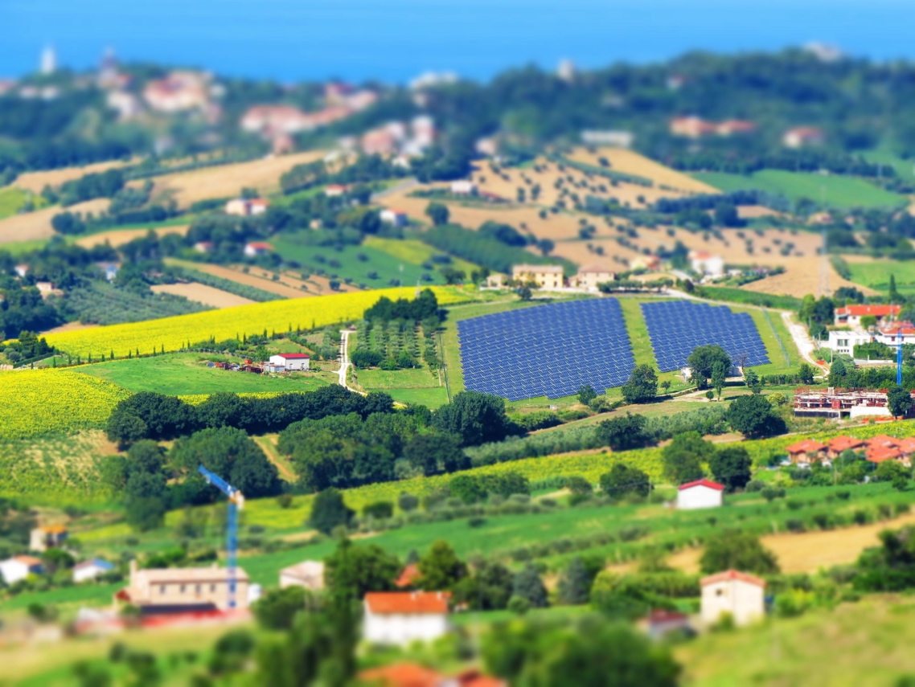

Comunități energetice 1
Cum funcționează acest curs 2
Rezultate ale învățării 2
Introducere 2
Ce este o comunitate energetică? 3
Comunitățile energetice în contextul european 4
Avantajele unei comunități energetice 4
Concluzie 5
Resurse suplimentare 5
Mulțumiri 6
Atribuirea imaginilor 6

Cum funcționează acest curs

Acest curs scurt, de 30 de minute, explorează ce este o comunitate energetică, de ce sunt importante și care sunt avantajele de a face parte dintr-una.

S-ar putea să fiți:

- Curios să aflați ce este o comunitate energetică și cum v-ar putea ajuta pe dvs. și familia dvs.
- Interesat să reduceți consumul de energie și să economisiți costuri.
- Parte a unei gospodării care consumă și produce energie și este interesată de energia comunitară.
Acest curs vă va aprofunda înțelegerea tranziției energetice digitale și vă va sprijini propria călătorie în domeniul energiei digitale! Face parte dintr-o serie de 12 cursuri numită „Digital Energy Essentials” (Elementele esențiale ale energiei digitale), dezvoltată de proiectul Every1, care are ca scop să permită și să încurajeze implicarea tuturor în tranziția energetică. Puteți afla mai multe despre proiect accesând: https://every1.energy
La sfârșitul cursului, vă sugerăm câteva materiale de învățare suplimentare pe care le puteți explora. Acestea includ cursul „Ce este tranziția energetică digitală?”, care explorează ce este energia digitală și motivele care stau la baza trecerii la digitalizarea producției și consumului nostru de energie.
Aceasta este o traducere a versiunii originale în limba engleză a cursului, care include posibilitatea de a completa un scurt test și de a obține o insignă digitală Every1.
Acest proiect a primit finanțare din Programul Orizont al Uniunii Europene pentru Cercetare și Inovare (2021-2027) în cadrul acordului de grant nr. 101075596. Responsabilitatea exclusivă pentru conținutul acestui curs revine proiectului Every1 și nu reflectă neapărat opinia Uniunii Europene.

Rezultate ale învățării

După parcurgerea acestui curs scurt, veți fi capabili să:

- Explicați ce este o comunitate energetică și rolul acesteia în tranziția energetică digitală a Europei.
- Înțelegeți beneficiile unei comunități energetice atât pentru indivizi, cât și pentru comunitatea în ansamblu.

Introducere

Comunitățile energetice sunt inițiative locale care pot ajuta pe toată lumea să se implice în tranziția energetică digitală.

În acest curs vom analiza mai îndeaproape ce sunt comunitățile energetice și care este rolul lor în cadrul tranziției energetice digitale europene.

Analizăm motivele pentru care ați putea dori să vă implicați și să vă alăturați unei comunități energetice. Poate doriți să economisiți bani, sunteți interesat să intrați în contact cu alte persoane interesate de aceleași subiecte sau doriți să deveniți un prosumator de energie (adică să fiți atât consumator, cât și producător de energie).

Ce este o comunitate energetică?
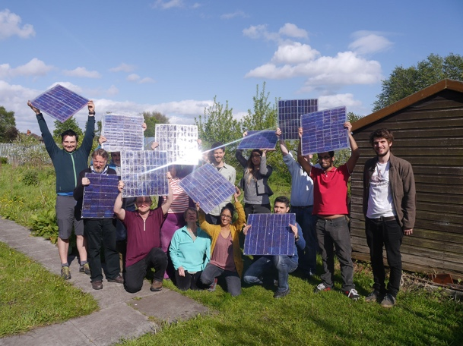
În acest articol În prim-plan: Comunitățile energetice pentru transformarea sistemului energetic al UE, comunitățile energetice sunt descrise ca „persoane juridice care le permit cetățenilor, întreprinderilor mici și autorităților locale să producă, să gestioneze și să consume propria energie”.

Oricine se poate implica într-o comunitate energetică. Comunitățile energetice pot lua diferite forme, în funcție de nevoile membrilor lor.

De exemplu, unele comunități energetice se pot concentra pe producția de energie, în timp ce altele se pot concentra pe stocarea sau distribuția energiei. Există o serie de servicii diferite legate de energie care pot fi furnizate membrilor comunității energetice.
În Europa, există trei modele comune de comunități energetice. Aceste modele pot fi descrise după cum urmează:
- Acord direct cu un producător de energie electrică (mai degrabă decât cu un furnizor de energie electrică, care de obicei furnizează energie electrică gospodăriilor) care permite comunității energetice să cumpere energie direct și în vrac. Acestea sunt denumite uneori acorduri de achiziție de energie electrică (PPA).
- Utilizarea cotizațiilor de membru pentru a finanța producția de energie prin acordarea de sprijin financiar pentru instalațiile de producție.
- Conectarea consumatorilor și producătorilor de energie din aceeași regiune, astfel încât gospodăriile individuale să poată cumpăra și vinde energie, în conformitate cu legislația națională.
Diferite modele pot fi combinate în funcție de nevoile membrilor.
În conformitate cu legislația UE, comunitățile energetice pot lua forma oricărei entități juridice, inclusiv a unei asociații, cooperative, parteneriate, organizații fără scop lucrativ sau societăți cu răspundere limitată.

Digitalizarea permite și sprijină comunitățile energetice. De exemplu, tehnologiile digitale au un rol important în gestionarea cumpărării și vânzării energiei generate de surse regenerabile, cum ar fi panourile solare casnice.

Legislația națională este, de asemenea, esențială pentru a determina forma pe care o poate lua o comunitate energetică.

Comunitățile energetice în contextul european

Articolul „În prim-plan...” raportează că „... până la 83 % din toate gospodăriile din UE ar putea contribui la producția de energie din surse regenerabile, la răspunsul la cerere și/sau la stocarea energiei în 2050”.
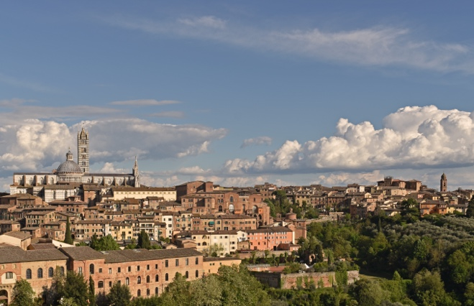
După cum s-a văzut în ultima secțiune, comunitățile energetice pot încuraja persoanele fizice și gospodăriile să se implice în diferite aspecte ale producției de energie.

În consecință, comunitățile energetice au un rol specific și important în tranziția energetică digitală europeană.

Există o serie de directive europene care sprijină comunitățile energetice din întreg blocul. Una dintre cele mai importante este pachetul „Energie curată pentru toți europenii” din 2019, care oferă consumatorilor dreptul de a alege și de a prelua controlul asupra aprovizionării, producției și stocării energiei, fie individual, în calitate de prosumatori, fie colectiv, prin intermediul comunităților energetice.

În mai 2022, Comisia Europeană a lansat planul REPowerEU, care vizează reducerea dependenței de combustibilii fosili din Rusia. În cadrul acestei inițiative, UE își propune să creeze o comunitate energetică pentru fiecare municipalitate cu o populație de peste 10 000 de locuitori până în 2025.

Avantajele unei comunități energetice

În comunitățile energetice, cetățenii pot avea acces la energie regenerabilă la prețuri reduse, devenind proprietari ai instalațiilor de producție, și pot accesa informații despre cum să crească eficiența energetică în gospodăriile lor. Informațiile fiabile și actualizate despre eficiența energetică vă pot ajuta să înțelegeți și să controlați mai bine consumul de energie și facturile, menținând în același timp investițiile individuale la un nivel accesibil.

La nivel local, comunitățile energetice pot contribui la crearea de locuri de muncă și la consolidarea coeziunii sociale prin adunări generale anuale și activități locale.

Comunitățile energetice pot contribui, de asemenea, la creșterea acceptării publice a proiectelor de energie regenerabilă și pot facilita atragerea de investiții private în tranziția către energia curată.

Comunitățile energetice pot fi un mijloc eficient de restructurare a sistemelor noastre energetice, prin împuternicirea cetățenilor să impulsioneze tranziția energetică la nivel local și să beneficieze direct de o mai bună eficiență energetică, facturi mai mici, reducerea sărăciei energetice și mai multe oportunități de locuri de muncă ecologice la nivel local.
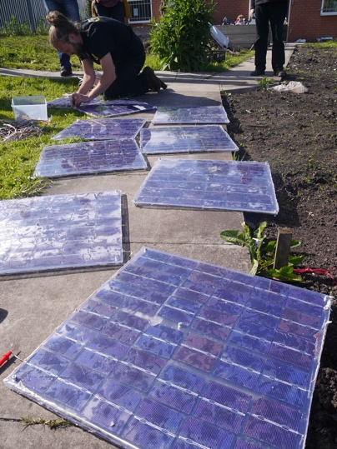
Comunitățile energetice pot, de asemenea, să încurajeze comunitățile locale să-și unească forțele și să investească în energie curată.

După cum s-a arătat anterior în cadrul cursului, acționând ca o singură entitate, comunitățile energetice pot accesa toate piețele energetice adecvate în condiții de egalitate cu alți actori de pe piață.

Concluzie

Comunitățile energetice susțin creșterea tehnologiilor curate, permit gospodăriilor individuale să se angajeze în tranziția energetică digitală și împuternicesc comunitățile.

Acestea joacă un rol central în tranziția energetică digitală a Europei și au potențialul de a implica un număr mare de persoane și gospodării din întreaga Europă.

Resurse suplimentare

- Consultați câteva rapoarte ale Comisiei Europene, cifre cheie și exemple de comunități energetice din Europa în produsele din arhiva comunităților energetice.
- Citiți alte materiale de învățare Every1 despre comunitățile energetice: https://every1.energy/knowledge-hub
- Analizați mai în detaliu diferitele tipuri de comunități energetice în acest articol academic scris de Koltunov, M., Pezzutto, S., Bisello, A., Lettner, G., Hiesl, A. van Sark, W., Louwen, A. & Wilczynski, E. (2023) Cartografierea comunităților energetice din Europa: situația actuală și revizuirea clasificărilor existente. Sustenabilitate, 15, 8201.

Mulțumiri

Comunitățile energetice este o adaptare a materialului selectat din Comunități energetice (n.d) de către Comisia Europeană și În prim-plan: Comunități energetice pentru transformarea sistemului energetic al UE (13 decembrie 2022) de către Direcția Generală Energie (lucrările originale), ambele fiind licențiate CC BY 4.0. Această adaptare este realizată și publicată de Every1 Project („Adaptatorul”) și licențiată CC BY-SA 4.0, cu excepția cazului în care se specifică altfel.
Adaptatorul a modificat lucrarea originală „Comunități energetice” în următoarele aspecte:
- Au fost utilizate fragmente selectate din articol (de exemplu, textul REPowerEU privind obiectivele comunității energetice municipale, declarația introductivă privind formatul unei comunități energetice a fost adăugată la „Ce este o comunitate energetică?”) și revizuite (de exemplu, textul privind beneficiile comunității energetice a fost reformulat/reconsiderat ca beneficii ale comunității în secțiunea cursului asociat).
Adaptatorul a modificat lucrarea originală „În centrul atenției: Comunitățile energetice pentru transformarea sistemului energetic al UE” în următoarele aspecte:
- Au fost utilizate fragmente selectate din articol (de exemplu, definiția comunității energetice, textul din secțiunea privind cadrul juridic al UE) și integrate în curs.
- Au fost revizuite și adaptate fragmente selectate din articol (de exemplu, textul din secțiunile Alegerea unui model de comunitate energetică și Ce este o „comunitate energetică?”).

Atribuirea imaginilor

Imaginea principală: Italia, Marche, Recanati – peisaj rural – de Gianni Del Bufalo este licențiată CC BY 2.0.
Ce este o comunitate energetică: Lansarea Moss Community Energy (atelier de panouri solare DIY) de 10 10 este licențiată CC BY 2.0.
Comunități energetice în contextul european: Italia – Toscana – Siena – Duomo de Harshil Shah este licențiată CC BY-ND 2.0.
Beneficiile unei comunități energetice: lansarea Moss Community Energy de 10 10 este licențiată CC BY 2.0.

